«Общественная территория культурного досуга населения»

20 мая во исполнение поручения Центрального исполнительного комитета Всероссийской политической партии «Единая Россия» проведен осмотр состояния качества благоустройства объекта «Общественная территория культурного досуга

населения» реализованного в рамках приоритетного проекта «Формирование современной городской среды» в 2018 году. С участием представителей партии «Единая Россия», общественности и представителей Администрации Нефтеюганского района.

В результате осмотра замечаний не выявлено.

[[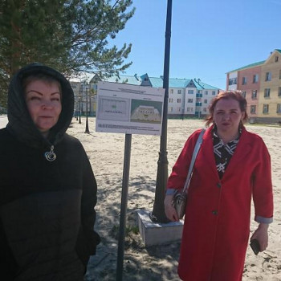](http://sentyabrskiy.ru/wp-content/uploads/2019/07/2.jpg)](http://sentyabrskiy.ru/wp-content/uploads/2019/07/2.jpg)

[[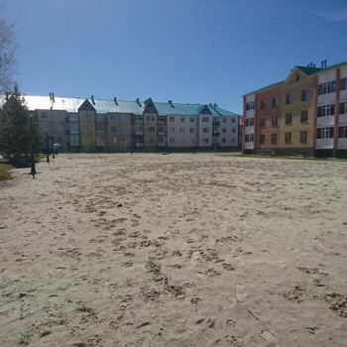](http://sentyabrskiy.ru/wp-content/uploads/2019/07/3.jpg)](http://sentyabrskiy.ru/wp-content/uploads/2019/07/3.jpg)

[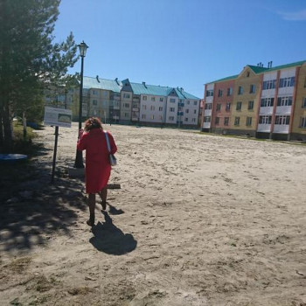](http://sentyabrskiy.ru/wp-content/uploads/2019/07/1.jpg)